**El nuevo HUAWEI P60 Pro sale en preventa con una increíble promoción**

* *Disfruta un diseño único en textura perlada y una cámara excepcional que te permitirán llevar tus habilidades fotográficas al máximo.*

HUAWEI continúa revolucionando el mercado de los smartphones con el nuevo [HUAWEI P60 Pro](https://consumer.huawei.com/cl/phones/p60-pro/), un dispositivo que pretende agitar el retail con un diseño vanguardista que mezcla el glamour con toques románticos y elegantes en su textura perlada tipo Rococó y una cámara XMAGE de ultra iluminación.

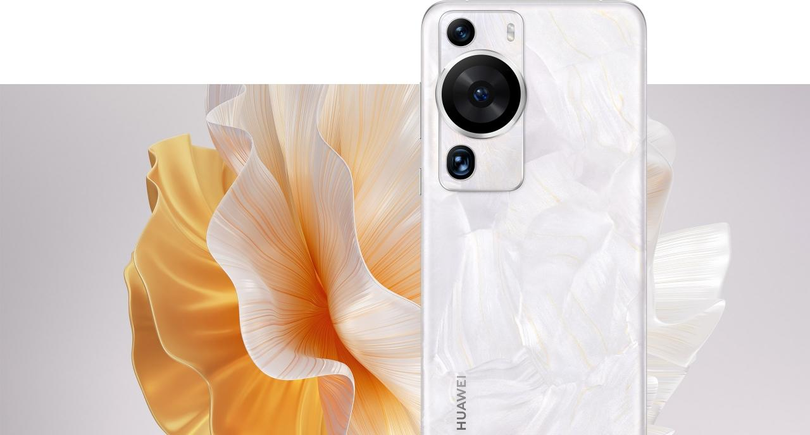

A partir del 30 de agosto podrás adquirir el [HUAWEI P60 Pro](https://consumer.huawei.com/cl/phones/p60-pro/buy/) en preventa exclusiva con un depósito de $100.000 para obtener un increíble descuento de $200.000, accede a esta imperdible promoción en la [Tienda Online Oficial de Huawei](https://consumer.huawei.com/cl/phones/p60-pro/buy/).

Te contamos en mayor profundidad los fascinantes detalles que hacen del HUAWEI P60 Pro un celular excepcional:

El diseño del HUAWEI P60 Pro cuenta con una textura perlada única en su tono blanco que le atribuye un brillo atemporal. Además, el HUAWEI P60 Pro, presenta un patrón distintivo gracias a un acabado de Perla Rococó que garantiza la elegancia en este dispositivo, esto permite que cada usuario a la hora de obtener su HUAWEI P60 Pro cuente con un modelo exclusivo.

Además de su increíble diseño, es una realidad que el HUAWEI P60 Pro cuenta con una cámara excepcional impulsada por la tecnología XMAGE, que sin duda la posiciona en lo más alto respecto a lo que son las cámaras de smartphone.Esta cámara, cuenta incluso con un sistema óptico rediseñado, con una cámara principal de ultra iluminación y un grupo de lentes de alta transmisibilidad, además de un sensor RYYB SuperSensing, sistema que te permitirá capturar imágenes vívidas incluso en días y condiciones donde la luz puede resultar escasa.   
  
Pensando en amantes de la fotografía nocturna, el HUAWEI P60 Pro incluye la función Súper Luna de HUAWEI, que es otro punto a destacar. Al contar con una capacidad de ultra iluminación y enfoque del módulo telefoto, el HUAWEI P60 Pro es un avance significativo en lo que respecta a la función Súper Luna, permitiendo presentar perfectamente la luna distante con detalles que te sorprenderán.

Al contar con una amplia pantalla Quad-Curve, tendrás la posibilidad de vivir una experiencia visual única en tu HUAWEI P60 Pro. Con este tipo de pantalla que además viene acompañada de colores vibrantes que te permitirán disfrutar de todo tipo de contenido, incluyendo tus series, películas, juegos y fotos favoritas.

A pesar de tener tantas cualidades excepcionales, estas no suponen un problema para la duración de la batería, pues el HUAWEI P60 Pro cuenta con una batería de 4815 mAh, con tal de asegurarte que nunca te quedes sin energía en el momento equivocado. Incluso si eres de aquellas personas que usan su celular gran parte del día, no te preocupes, esta batería tiene la capacidad de mantenerte conectado a tu HUAWEI P60 Pro durante todo el día. Además, el sistema de carga rápida SuperCharge Turbo de 88W te brinda la comodidad y el alivio de una recarga más que eficaz en poco tiempo.

Sé parte de la revolución de los smartphones [HUAWEI](https://consumer.huawei.com/cl/phones/p60-pro/) y adquiere el nuevo [HUAWEI P60 Pro](https://consumer.huawei.com/cl/phones/p60-pro/) en preventa exclusiva a través de la [Tienda Online Oficial de Huawei](https://consumer.huawei.com/cl/phones/p60-pro/buy/) a partir del 30 de agosto.

**###**

**Acerca de Huawei Consumer Business Group**

Los productos y servicios de Huawei están disponibles en más de 170 países y son utilizados por más de una tercera parte de la población mundial. El conglomerado cuenta con catorce centros de investigación y desarrollo en Alemania, Suecia, Rusia, India y China. Huawei Consumer Business Group (CBG) es una de las tres unidades de negocio de la compañía, la cual cubre smartphones, PCs, tablets, wearables, audio, monitores y pantallas, lentes inteligentes, telemática y servicios en la nube. La red global de Huawei ha sido construida con más de 30 años de experiencia en la industria de las telecomunicaciones, y se ha dedicado a brindar los últimos avances tecnológicos a consumidores alrededor del mundo. Para más información, visita: [https://consumer.HUAWEI.com](https://urldefense.com/v3/__https:/consumer.HUAWEI.com__;!!BupLon6U!sDUgY2hshPavgUNoC24eb3lgXMh_mz1IzgC6UhAbShQDS3zIdxdJ38CvgDrvnqF-FYkbpDUC1Aw8N56TWtZQXqAuswf77mcgiA$)

**Para actualizaciones regulares de HUAWEI Consumer BG, por favor síguenos en:**

**Facebook:**<https://www.facebook.com/HuaweimobileCL/>

**YouTube:**<https://www.youtube.com/@HuaweiDeviceChile>

**Instagram:**<https://www.instagram.com/huaweimobilecl/>

**Contacto de prensa another:**

Ignacio Hiriart / Sr PR Executive

ignacio.hiriart@another.co

+56 9 9239 1233

Elina Ambriz Valencia / PR Executive

elina.ambriz@another.co

+56 9 3514 0258